Одновременный одношажный коньковый ход
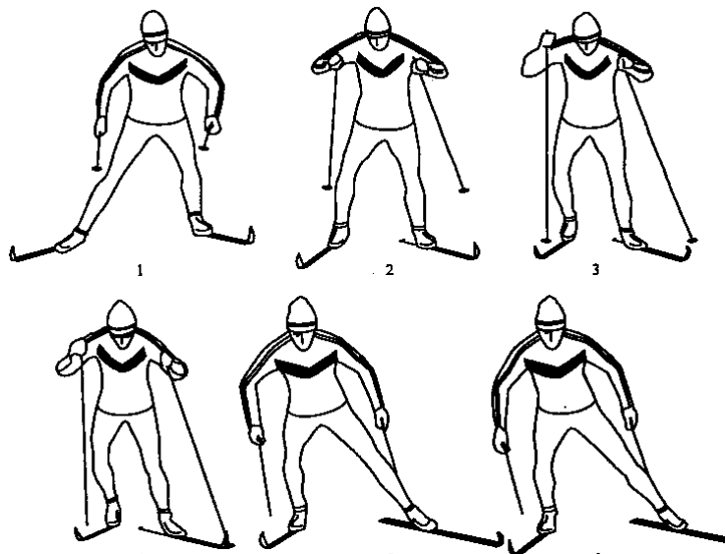
Этот ход наиболее сложный в координационном отношении. так как при каждом скользящем шаге разгибание толчковой ноги сопровождается наклоном туловища и отталкиванием руками. Анализ движений цикла хода целесообразно начинать с момента окончания отталкивания ногой.
Цикл хода состоит из двух скользящих шагов. Каждый шаг включает отталкивание ногой (правой или левой), одновременное отталкивание руками и одноопорное скольжение. При передвижении на равнине и на пологих подъемах в цикле различают четыре фазы (в одном скользящем шаге): свободное одноопорное скольжение, скольжение с одновременным отталкиванием руками, скольжение с одновременным отталкиванием ногой и руками, скольжение с отталкиванием ногой.
С увеличением крутизны подъема фазовая структура хода несколько изменяется. В этих условиях отталкивание руками начинается почти одновременно с отталкиванием ногой и в цикле хода выделяется три фазы: свободное одноопорное скольжение, скольжение с одновременным отталкиванием ногой и руками, скольжение с отталкиванием ногой.
Попеременный коньковый ход
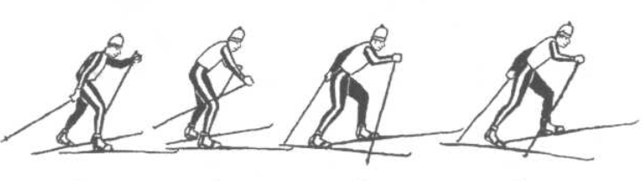
Попеременный коньковый ход применяется на подъемах большой крутизны (более 8°), а также при мягкой лыжне и плохих условиях скольжения на менее крутых подъемах. Хотя этот ход наименее скоростной, значение его недооценивать нельзя.
Цикл хода состоит из двух скользящих шагов, в процессе которых лыжник дважды поочередно (попеременно) отталкивается руками. В зависимости от крутизны подъемов, темпа передвижения, технического мастерства спортсмены применяют два варианта попеременного конькового хода. В первом варианте окончание отталкивания рукой совпадает с началом отталкивания ногой, а чаще усилия руки к ноги накладываются. При этом варианте скорость поддерживается за счет частоты шагов при укорочении скользящего шага. Этот вариант хода применяют на крутых подъемах, при плохих условиях скольжения, при физической усталости, когда спортсмен не может достаточно мощно оттолкнуться. Во втором варианте есть фаза свободного одноопорного скольжения (после отталкивания рукой и перед отталкиванием ногой) .
Рассмотрим последовательность движений в первом варианте попеременного конькового хода.
Фаза 1 скольжение на левой лыже с отталкиванием правой рукой начинается с отрыва правой лыжи от снега и продолжается до выведения маховой (правой) ноги вперед-в сторону. . Скольжение в этой фазе поддерживается активным разгибанием правой руки в плечевом и локтевом суставах, а также незначительным (23°) наклоном туловища. Опорную (левую) ногу лыжник при скольжении разгибает в коленном суставе на 24-28°, в тазобедренном на 20-24°, а голень наклоняет на 70°, Маховую (правую) ногу вместе с лыжей гонщик подтягивает к опорной ноге, постепенно сгибая в коленном суставе. При этом угол между лыжей и направлением движения не меняется, пятка стопы подводится к опорной ноге. В этой фазе лыжник продолжает выносит вперед левую руку, постепенно сгибая ее в локтевом суставе, кисть руки он поднимает почти до уровня плеч.
Фаза 2 скольжение на левой лыже с отталкиванием левой ногой и правой рукой начинается с выведения маховой (правой) ноги вперед-в сторону и заканчивается отрывом правой палки от опоры. Когда в результате активного движения маховой (правой) ноги вперед-в сторону стопы лыжника максимально сближаются, он начинает отталкиваться левой ногой, разгибая ее вначале в тазобедренном суставе. В это же время лыжник заканчивает отталкиваться правой рукой, а левую руку продолжает выносить вперед.
Фаза 3 скольжение на левой лыже с отталкиванием левой ногой начинается с отрыва правой палки от опоры и заканчивается постановкой левой палки. Лыжник продолжает отталкиваться левой ногой, разгибая ее в тазобедренном и коленном суставах (туловище он выпрямляет на 23°). Маховую ногу, согнутую в коленном уставе почти до прямого угла, лыжник двигает вперед-в сторону. В это же время он заканчивает вынос левой руки и ставит палку на опору под острым углом, а правую руку после отталкивания начинает перемещать вниз-вперед. В конце этой фазы лыжник ставит маховую (правую) ногу на снег под углом 1624° к направлению движения.
Фаза 4 — скольжение на двух лыжах с отталкиванием левой ногой и одноименной рукой начинается с постановки палки на опору и заканчивается отрывом левой лыжи от снега. Продолжительность фазы 0,090,16 с. Толчковую (левую) ногу лыжник продолжает разгибать в тазобедренном и коленном суставах, а разгибание ее в голеностопном суставе заканчивает отталкивание. С окончанием отталкивания левой ногой и отрывом ее от снега начинается второй скользящий шаг в цикле хода, движения в котором те же, что и в первом шаге.
Техника преодоления подъемов
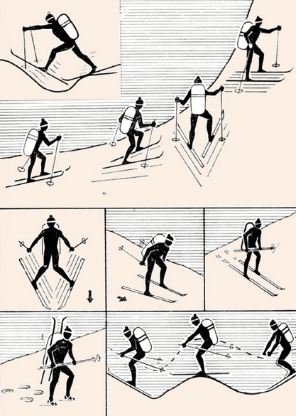
Обычно подъемы составляют до ‘/з дистанции и преодолеваются скользящим, ступающим, беговым шагом, «полуелочкой», «елочкой», «лесенкой» и коньковыми ходами. Выбор способа преодоления зависит от крутизны подъема, качества смазки лыж, тренированности и технической подготовленности лыжника. Подъемы преодолевают прямо, наискось, зигзагом.
При преодолении подъемов действует скатывающая сила, рассчитываемая по формуле Fскат = Psina где Р масса лыжника, a — крутизна подъема. Лыжник массой 70 кг, идя на подъем крутизной 5°, должен преодолеть силу сопротивления движению (Fскат), равную почти 5 кг, при крутизне подъема 10°до 12 кг, 15° до 18 кг. На подъеме сила давления лыжника на опору меньше, чем на равнине, и определяется она по формуле N=Pcosa. Чем круче подъем, тем меньше сила трения. Однако и время скольжения лыж уменьшается и при определенной крутизне лыжник вообще переходит на ступающий шаг.
Поэтому с уменьшением силы трения лыж скорость передвижения лыжника на подъеме существенно не увеличивается, а прочность сцепления лыж со снегом уменьшается и лыжнику становится труднее отталкиваться ногами. Поэтому он укорачивает шаг, отталкивается ногой под большим углом и энергичнее работает руками. При одном и том же коэффициенте сцепления (Ксц) лыж со снегом угол окончания отталкивания ногой возрастает на столько, на сколько увеличивается крутизна подъема. Если при коэффициенте сцепления 0,4 на равнине лыжник может закончить отталкивание ногой под углом 68°, то на подъеме крутизной 5° минимальный угол отталкивания ногой будет 73° на подъеме 10° -78°.
При переходе с равнины на подъем лыжник до определенного момента продолжает сохранять фазовую структуру скользящего шага. С увеличением крутизны подъема сокращается фаза свободного скольжения. Квалифицированные лыжники способны сохранять свободное скольжение на подъемах крутизной до 5°, а на более крутых подъемах они переходят на скользящий шаг. Отличительная особенность его отсутствие свободного скольжения.
В момент окончания отталкивания ногой лыжник ставит одноименную палку на снег. П. ц. м. т. лыжника при этом смешена на пятку опорной ноги. Энергично работая туловищем и рукой, он скользит на лыже, а голень опорной ноги незначительно отклоняет назад. С остановкой лыжи опорную ногу гонщик начинает сгибать в голеностопном и коленных суставах, а маховая нога находится сзади опорной. Лыжа останавливается до выпада. Стояние лыжи до выпада фаза, которого нет при ходьбе на равнине. Чтобы достичь оптимально высокой скорости при передвижении скользящим шагом, надо не втягивать скольжение лыжи при отталкивании рукой и максимально сокращать фазу стояния лыжи до выпада. Если крутизна подъема более 10°, скользить на лыжах нецелесообразно и лыжники переходят на способ подъема ступающим шагом.
При передвижении ступающим шагом лыжник поочередно отталкивается ногами и руками. С окончанием отталкивания одной ногой он сразу же переносит массу тела на другую ногу. Лыжа при этом не скользит. Гонщик ставит палку на опору до окончания отталкивания одноименной ногой и противоположной рукой (фазы свободного скольжения нет). Таким образом, он опирается одновременно на обе палки.
Поэтому задача отталкивания руками перенос массы тела лыжника вперед на опору. При передвижении ступающим шагом лыжник делает перекат через согнутую ногу. не разгибая ее при махе. С началом выпада лыжник продолжает сгибать опорную ногу, а сильнейшие лыжники, как правило, сразу начинают разгибать ее в тазобедренном и коленном суставах, т. е. отталкиваться. Крутые короткие подъемы (крутизной 15° и больше) лыжники преодолевают беговым шагом. При этом шаге все фазы скольжения сменяются фазой полета. С момента постановки палки масса тела перемещается на маховую ногу. Далее следует стояние лыжи до выпада. Хорошо подготовленные лыжники начинают выпад одновременно с выпрямлением опорной ноги, а иногда н раньше. Подъем они преодолевают на сильно согнутых в коленях ногах. Темп при беговом шаге 70 циклов в 1 мин.
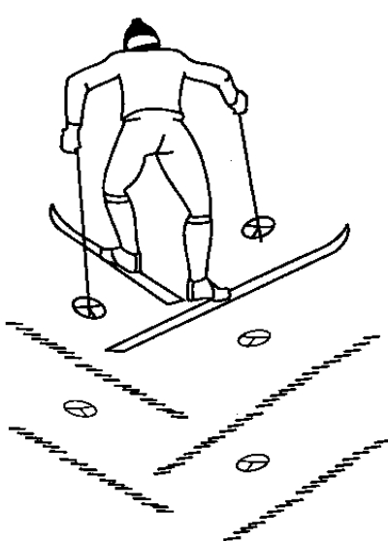При преодолении подъемов наискось применяется подъем «полуелочкой». Лыжа, расположенная выше, скользит в направлении движения, а носок нижней лыжи отводится в сторону. Угол постановки нижней лыжи зависит от крутизны подъема и условий скольжения Руки лыжника работают поочередно. Подъем «елочкой» применяется при преодолении подъемов прямо. При этом способе подъема носки лыж разводятся в стороны в направлении движения, и, чтобы улучшить сцепление со снегом, гонщик закантовывает лыжи на внутренние ребра. Чем круче подъем, тем больше разводятся носки лыж.
При подъеме «елочкой» лыжи не скользят, а ноги к руки гонщика работают поочередно. Подъем «лесенкой» на соревнованиях лыжников не применяется. Чтобы подняться «лесенкой», надо встать левым или правым боком к подъему, поставить лыжи на верхние канты и подниматься приставными шагами. Если лыжник преодолевает подъем, повернувшись к нему правым боком, то он отталкивается левой рукой, одновременно разгибая левую ногу, а правую ногу отводит от левой. С постановкой правой лыжи и палки на снег левая нога приставляется к правой и т. д. Техника преодоления подъемов коньковыми способами: одновременными одношажным, двухшажным и попеременным основана на отталкивании скользящим упором.
Структура движений одновременного двухшажного хода при преодолении подъемов.
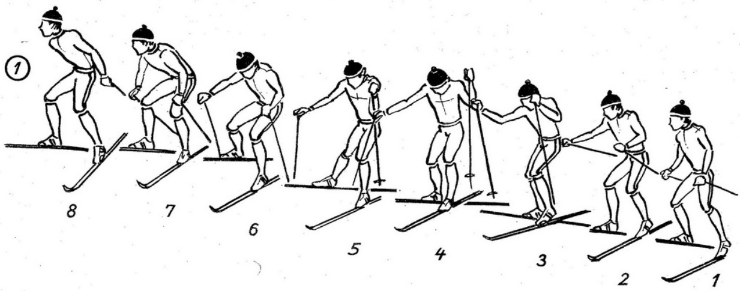
Фаза 1 свободное одноопорное скольжение на левой лыже длится с окончания отталкивания правой ногой до выведения маховой {правой) ноги вперед-в сторону и начала разгибания левой ноги. Продолжительность фазы 0,200,45 с. Опорная (левая) нога в начале свободного одноопорного скольжения сильно согнута: в коленном суставепод углом 110-115 °, тазобедренном под углом до 90-95 °. Туловище лыжника наклонено к горизонту под углом 45-52 Во время скольжения на плоско поставленной левой лыже под углом 16-22° к направлению движения лыжник плавно разгибает опорную ногу в коленном суставе на 30-35 °, в тазобедренномна 45-50°, туловище выпрямляет на 8-10°. Разгибание опорной (левой) ноги позволяет значительно уменьшить статическое напряжение мышц этой ноги при скольжении. Выполнив подготовительные движения, лыжник перемешает п. ц. м. т. из положения сзади-сбоку по отношению к опоре на переднюю часть стопы и группируется, чтобы эффективно оттолкнуться ногой. При этом он сгибает опорную ногу в голеностопном суставе на 811 °.
Фаза 2 одноопорное скольжение на левой лыже с одновременным отталкиванием левой ногой начинается с отведения маховой (правой) ноги вперед-в сторону и продолжается до постановки левой палки на опору. Длительность фазы0,120.22 с. После подготовительных движений в предыдущей фазе лыжник выполняет технические действия, способствующие увеличению скорости. Отталкивается он, активно разгибая левую ногу в коленном и тазобедренном суставах. Пятка стопы при этом прижата к лыже. Правой ногой лыжник делает энергичный мах вперед с отведением. Вынос левой руки вперед-вверх и сгибание ее в локтевом суставе под углом 90-100 он заканчивает с постановкой палки на снег почти под прямым углом. Правая рука его, несколько отставая от левой, продолжает движение вперед-вверх.
Фаза 3 скольжение с отталкиванием левой ногой и руками начинается с постановки левой палки на опору и заканчивается отрывом левой лыжи от снега. Продолжительность фазы 0,03-0,18 с. В начале фазы лыжник скользит на левой лыже и отталкивается левыми ногой к рукой. На пологих подъемах левая палка и правая лыжа одновременно ставятся на снег. С середины этой фазы лыжник начинает скользить на двух лыжах (двухопорное скольжение) и продолжает отталкиваться левой ногой и одноименной рукой.
С перемещением массы тела с левой (толчковой) ноги на правую (опорную) ногу возникают благоприятные условия для эффективного завершения отталкивания: уменьшается вертикальная сила отталкивания и снижается нагрузка на мышцы, удерживающие массу тела на толчковой ноге, поскольку значительная часть массы тела переносится с толчковой ноги на опорную и создается возможность быстрого отталкивания. Заканчивается отталкивание левой ногой разгибанием ее преимущественно в голеностопном суставе, масса тела при этом переносится на опорную (правую) ногу. согнутую в коленном суставе под углом 114-120°, в тазобедренном под углом 96-108°. Туловище лыжника наклонено в этот момент под углом 38-45 °
Фаза 4 скольжение на правой лыже с одновременным отталкиванием руками начинается с отрыва левой лыжи от снега и продолжается до выведения маховой (левой) ноги вперед-в сторону. Длительность фазы 0,180,34 с. Лыжник продолжает активно наклонять туловище и разгибать руки в плечевых и локтевых суставах. При отталкивании руками он подседает на опорной ноге, сгибая ее в коленном суставе до 103-108°, в тазобедренном до 85-93°. Благодаря этому уменьшается давление массы тела на скользящую лыжу и облегчается отталкивание руками. Во время скольжения на правой лыже гонщик подтягивает левую ногу к опорной, сгибая ее в коленном суставе. Проекция центра массы тела лыжника из положения сзади-сбоку по отношению к опоре перемещается на переднюю часть стопы. Голень при этом наклоняется вперед на 8-10°. Перед отталкиванием лыжник группируется.
Фаза 5 скольжение на правой лыже с отталкиванием правой ногой и руками начинается с выведения левой ноги вперед-в сторону и разгибания опорной (правой) ноги и заканчивается отрывом правой палки от опоры. Продолжительность фазы 0,090.16 с. При скольжении на правой лыже гонщик активным движением левой ноги вперед-в сторону начинает отталкиваться правой ногой. разгибая ее в коленном и тазобедренном суставах, И заканчивает отталкивание левой рукой. Далее он скользит на правой лыже, отталкиваясь правой ногой и правой рукой, и продолжает активный вынос-отведение левой (маховой) ноги. Левая рука после отрыва палки от снега движется назад, а правая рука заканчивает отталкивание в этой фазе.
Фаза 6 скольжение и отталкивание правой ногой начинается с отрыва правой палки от опоры и заканчивается отрывом правой лыжи от снега. Продолжительность фазыb0,120,18 с. В начале фазы гонщик скользит на правой лыже и отталкивается правой ногой, разгибая ее в коленном и тазобедренном суставах. Туловище он начинает выпрямлять. Продолжая вынос-отведение левой ноги, лыжник ставит левую лыжу на снег под углом 16-22° к направлению движения, а руки его заканчивают движение назад-вверх. Затем гонщик движется на двух лыжах, отталкиваясь правой ногой. Угол отталкивания зависит от положения опорной ноги. Чем больше она согнута, тем меньше угол отталкивания и больше горизонтальная составляющая сила толчка, однако и мышечное напряжение возрастает. Удержание массы тела на согнутых в оптимальных пределах опорной ноге обеспечивает эффективность отталкивания.

